Домашнее задание №1. Фронтально-парный цикл.
Предмет: русский язык
Класс: 7
Тема: Дефис в наречиях
Учитель: Доминова Р.В.
Школа: МБОУ Тюльковская СОШ, Балахтинский район.

- Цикл. Вброс материала. Учитель напоминает о том, что чаще наречия образуются суффиксальным, приставочно-суффиксальным, затем приставочным и сложением. Наречие – неизменяемая часть речи, а потому оно не имеет окончания. Существуют наречия, образованные этими четырьмя способами, которые пишутся через дефис. Сегодня на уроке нужно понять, от чего зависит дефисное написание наречий. Каждая ситуация комментируется учителем.

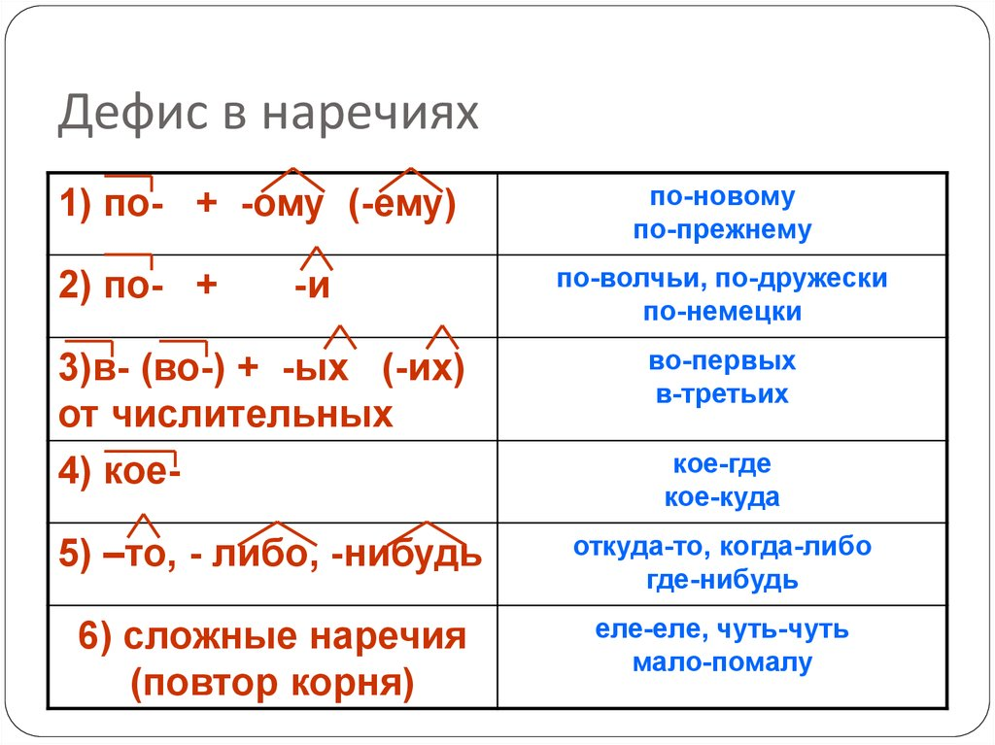
Вывод: данная группа слов (наречий) отличается специфическими словообразовательными признаками, характерными лишь для наречий (сочетание определённых суффиксов и приставок). Исключение составляют наречия с приставкой КОЕ- и суффиксами ТО-, ЛИБО-, НИБУДЬ -, у них сходное правописание с неопределёнными наречиями.

- Цикл «Инструктирование»
Обучающиеся образуют пары, каждому из членов пары дается полупустая схема, которая была представлена ранее на слайде в таблице. Первые и вторые варианты пар получают различные схемы. После получения своих схем парам нужно восстановить изначальную(ые) схему(ы) и проговорить правило. Первый вариант – озвучивает второму пропущенные элементы схемы. Второй – проверяет и дополняет. После чего, пары меняются ролями, первые – проверяют, вторые – озвучивают пропущенное.
При работе в парах вы можете использовать следующий алгоритм:
1.Назовите пропущенный элемент
2.Озвучьте полностью правило
3. Приведите пример
- Цикл «Отладка»
Во время работы пар учитель наблюдает, ходит между рядами, слушает, смотрит, чтобы все проговаривали, и оказывает помощь парам, которые не разобрались с заданием. Учитель задает вопросам парам на понимание алгоритма работы в паре.
- Цикл «Акцентирование»
На экран выводятся неполные схемы, пары выборочно восстанавливают пропущенные элементы, приводят примеры. Затем даются примеры слов, в которых нужно поставить дефис и объяснить правилом, тем самым ещё раз повторяются все пункты правила. Учащиеся должны дополнять отвечающих, высказывать своё отношение к ответам, чтобы была включённость всех.

- Рефлексивно-описательная записка:
Обычно в парах проводился ВТ по повторению или закреплению теории или взаимообучение с письменными заданиями. Этот вид работы заинтересовал учащихся, все были включены в деятельность. С интересом работали в парах, в одной паре приходилось пояснять алгоритм работы.
В цикле «Акцентирование» ребята почти безошибочно восстановили схемы, приводили примеры. Считаю, что такую работу необходимо проводить на уроках, это помогает пониманию учебного материала.

